Муниципальное бюджетное образовательное учреждение
дополнительного образования детей
Детско-юношеский центр «Гармония»
Чановского района Новосибирской области

к образовательной программе «Мастера позитива»

Коробейникова Светлана Валентиновна –
педагог дополнительного образования ДЮЦ «Гармония»

2015 год

Составитель:
Коробейникова Светлана Валентиновна – педагог дополнительного образования

Компьютерная вёрстка:
Сидорова Елена Николаевна – методист ДЮЦ «Гармония»

Тема: «Виды досуговой деятельности»
Общение - взаимодействие индивидов или социальных групп, состоящее в непосредственном обмене деятельностью, навыками, умениями, опытом, и удовлетворяющее потребности человека в контактах с другими людьми.
Праздник – особое торжество, радость, развлечение, торжество в честь какого-то события, дня.
Развлечение – занятие, времяпровождение, удовольствие, развлекающее человека.
Самообразование – приобретение знаний путём самостоятельных занятий, без помощи педагога.
Творчество - деятельность, порождающая нечто качественно новое и отличающееся неповторимостью, оригинальностью и общественно-исторической уникальностью.
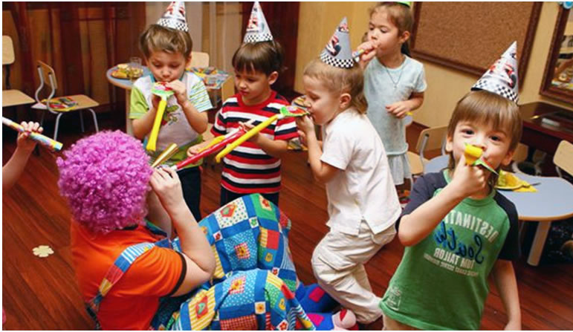

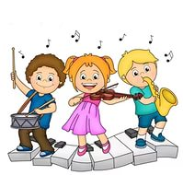
Тема: «Концерт. Программа концерта»
Ведущий — это человек, который ведёт теле- или радиопрограмму, а также человек, который организует какую-то игру, руководит играющими.
Вокальный род - романсы, песни (лирические, народные, шуточные, игровые, эстрадные).
Жонглирование — вид циркового искусства. Одновременное умелое манипулирование несколькими объектами, такими как шары, пои, палки, булавы.
Интерме́дия (от лат. intermedius — находящийся посередине) — небольшая пьеса или сцена, обычно комического характера, разыгрываемая между действиями основной пьесы (драмы или оперы); то же, что и интерлюдия («между действие»).
Концерт (от лат.conserto- состязаюсь) возвращает нас в античность, где было принято устраивать состязания разного рода, в том числе и в области художественного исполнительства.
Концертное творчество – одно из разновидностей искусства, адресованного широкому кругу зрителей и слушателей.
Концертные номера - краткие завершенные произведения малых форм, могут принадлежать к разным жанрам (песня, юмористическая сценка, танец и др.).
Монолог (от др.-греч. μόνος — один и λόγος — речь) — речь действующего лица, главным образом в драматическом произведении, выключенная из разговорного общения персонажей и не предполагающая непосредственного отклика, в отличие от диалога; речь, обращённая к слушателям или к самому себе.
Музыкально-инструментальный род - это этюды, ноктюрны, элегия, трио, квартеты, прелюдии, лёгкая танцевальная музыка.
Ноктю́рн (от фр. nocturne — «ночной») —это название пьес (обычно инструментальных, реже — вокальных) лирического, мечтательного характера.
Речевой род – синтез литературного материала с актёрским искусством (например: сказки, монологи, фельетоны, интермедии, стихотворения, басни, сцены из драматических спектаклей).
Спортивно-цирковой род - акробатика, эквилибристика, жонглирование, манипулирование, фокусы.
Хореографический род – танцы классические, лирические, героические, народные, пародические, шуточные, с игровым сюжетом, эстрадные).
Эквилибри́стика (лат. aequilibris − находящийся в равновесии) — жанр циркового искусства. Способность артиста удерживать равновесие при неустойчивом положении тела (на проволоке, на канате, на руках, на голове, на катушках, на бутылках, на стуле, на шаре и др.).
Элегия — лирический жанр, содержащий в свободной стихотворной форме какую-либо жалобу, выражение печали или эмоциональный результат философского раздумья над сложными проблемами жизни.
Этю́д (фр. étude «изучение») — инструментальная пьеса, как правило, небольшого объёма, основанная на частом применении какого-либо трудного приёма исполнения и предназначенная для усовершенствования техники исполнителя.

Тема: «Свободное время»
Активный отдых — способ проведения свободного времени, разновидность хобби, в процессе которого отдыхающий занимается активными видами деятельности, требующими активной физической работы организма, работы мышц, всего тела.
Досуг – это деятельность, производимая в определённый период свободного времени.
Организованное (управляемое) время – время активной деятельности или различных видов деятельности, время досуга (например, развлечения, общение, самообразование, творчество, спорт, общественная работа и др.).
Отдых — время, свободное от работы и каких-либо интенсивных занятий.
Свободное время – время, не занятое работой.
Пассивный отдых – отдых, при котором отдыхающий не предпринимает никаких активных действий.
Хобби или увлечение — вид человеческой деятельности, некое занятие, которым регулярно занимаются на досуге, для души. Увлечение — то, чем человек любит и с радостью готов заниматься в своё свободное время.
Тема: «Правила эффективного общения»
Активное слушание — техника, применяемая в практике социально-психологического тренинга, психологического консультирования и психотерапии, позволяющая точнее понимать психологические состояния, чувства, мысли собеседника с помощью особых приемов участия в беседе, подразумевающих активное выражение собственных переживаний и соображений.
Комплименты (фр. compliment, от др.-фр. и пров. complir - исполнять) - это лестное выражение, тонкая, похвала, любезность в выражениях.
Конфликт (лат. conflictus — столкнувшийся) — наиболее острый способ разрешения противоречий в интересах, целях, взглядах, возникающих в процессе социального взаимодействия, заключающийся в противодействии участников этого взаимодействия и обычно сопровождающийся негативными эмоциями, выходящий за рамки правил и норм.
Общение — сложный многоплановый процесс установления и развития контактов между людьми (межличностное общение) и группами (межгрупповое общение), порождаемый потребностями совместной деятельности и включающий в себя как минимум три различных процесса: коммуникацию (обмен информацией), интеракцию (обмен действиями) и социальную перцепцию (восприятие и понимание партнера).
Пассивное слушание – это умение внимательно молча слушать, не вмешиваясь в речь собеседника своими замечаниями.
Эмпатическое слушание - это совокупность сочувствия, сопереживания и понимания. Эмпатией считается понимание душевного состояния собеседника, которое он выражает с помощью вербального общения.

Тема: «Уверенность, неуверенность, агрессивность»
Агресси́вность (лат. aggressio — нападать) — устойчивая характеристика субъекта, отражающая его предрасположенность к поведению, целью которого является причинение вреда окружающему, либо подобное аффективное состояние (гнев, злость).
Уверенность в себе - положительная оценка своих возможностей, способностей что-либо делать.
Неуверенность – растерянность и сомнение. Может быть неуверенность в исходе предлагаемого или затеваемого дела, мероприятия, в человеке, в своих выводах.

Тема: «Харизматичный оратор»
Риторика (др.-греч. ῥητωρική — «ораторское искусство» от ῥήτωρ — «оратор») - филологическая дисциплина, изучающая искусство речи, правила построения художественной речи, ораторское искусство, красноречие.
Презентация (от лат. praesento)— общественное представление чего-либо нового, недавно появившегося, созданного.
Оратор — тот, кто произносит речь, а также человек, обладающий даром красноречия или владеющий ораторским искусством.

Список, используемой литературы
- Интернет-сайт «Академик» - http://dic.academic.ru/ .
- Интернет-сайт «Википедия» - https://ru.wikipedia.org/wiki/ .

Наши координаты:
Новосибирская область, р.п.Чаны,
ул. Победы, 55
МБОУ ДОД ДЮЦ «Гармония»
Тел.: 8-(383)-67-21-413
Е-mail:garmoniy@mail.ru
Адрес сайта ДЮЦ «Гармония»
www.garmoniya.cha.edu54.ru

